agenda pastoral

- Este domingo, 1, Lectio Divina, às 17h30, na Igreja Paroquial.
- Segunda-feira, dia 2: Oração do Rosário, às 18h15 e Celebração da Palavra às 19h00, na Igreja Antiga.
- Sábado, dia 7: às 10h00, Confissões do 8.º ano; às 17h30, Confissões do 9.º ano.
- Sábado, dia 7, às 20h00, noite da Francesinha, organizada pelo Movimento Fé e Luz.
- Domingo, dia 8, às 10h00, Confissões do 5.º ano (grupo da Rosário).
- “A partilha, na caridade, torna o homem mais humano; com a acumulação, corre o risco de embrutecer, fechado no seu egoísmo”. Contributo penitencial a entregar na Diocese, com dois destinos: 1.º – as situações de necessidade de ajuda de tantas pessoas e instituições na área geográfica da nossa Diocese; 2.º – uma parte para camas de emergência, no apoio aos sem-abrigo da cidade do Porto.
- Contributo paroquial: o mês de março é o 1.º tempo para esta contribuição. Grupos paroquiais e de catequese organizam «mealheiro» para obras da Igreja.
7 di(c)as | 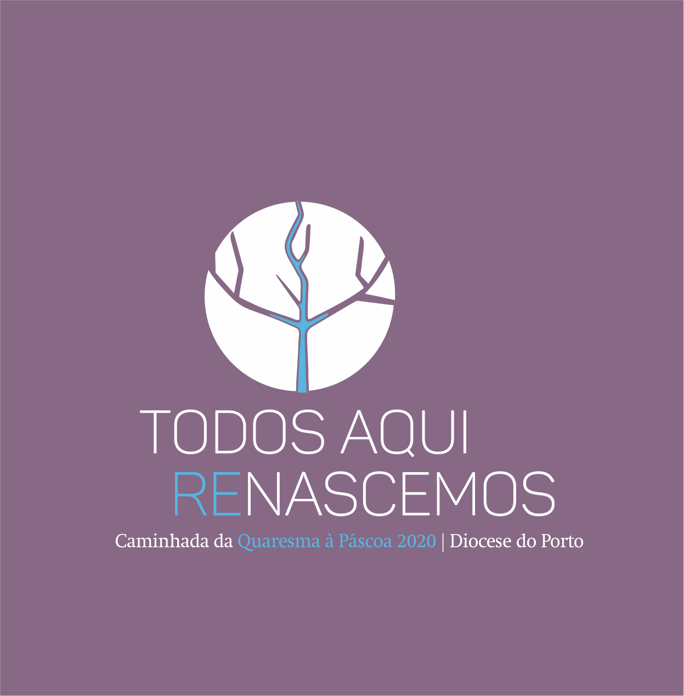
533 |  | Jesus jejua quarenta dias  e por fim é tentado!  Mt 4,1-11 | Março 2020
Todos aqui Renascemos!

O Evangelho do 1.º domingo oferece-nos a cena das Tentações de Jesus e a Sua vitória contra o mal. É possível vencer o pecado. É contínua, para todos nós, a necessidade de renúncia ao pecado e aos falsos deuses. Impõe-se-nos uma decisão ou opção por Cristo. Apresenta-se aqui a imagem do batizado como alguém que está sempre sujeito às provações e tentações. Mas, unido a Cristo, como os ramos na videira, o cristão sairá vencedor.

- Palavra-chave: Renunciar.

- Colocar ao pé da videira: Caixa para a renúncia quaresmal.

- Sugestões batismais: Tem lugar, para os catecúmenos, o Rito da eleição e inscrição do nome. O Evangelho sugere-nos a valorização da “renúncia”, em perspetiva batismal. Para os batizados, importa “atualizar” as formas concretas de renúncia ao homem velho: fugir do ruído, controlar o consumismo, abster-se dos excessos de internet, etc.
1.ª semana da Quaresma: renunciar!

- Esta semana recordamos isto: vivo o meu Batismo nas escolhas concretas da minha vida. Cada vez que renuncio a uma vida pagã e realizo uma opção, segundo Jesus Cristo, quer nas grandes escolhas da vida, quer nas pequenas decisões do dia a dia, faço-o na força ativa do meu Batismo.

- Sugestões práticas: A caixa para o contributo penitencial diocesano serve estes fins: as situações de necessidade e de ajuda de tantas pessoas e instituições na área geográfica da nossa Diocese; uma parte para camas de emergência, num programa de apoio aos sem-abrigo da cidade do Porto.

- Em família, elaborar um pequeno programa quaresmal, escolhendo a dose certa para tomar “os remédios do pecado”.

Concretizemos: jejum e abstinência (de que coisas me vou privar?); oração (em que tempos e modos?); partilha (de quê, de quanto e com quem?).

